Ejercicio. Practicar con las restas
En un documento nuevo, escribe los datos y realiza estas restas. Pon en negrita los resultados.
El resultado será distinto dependiendo del orden en que selecciones los números a restar.
- Sitúate en la celda A3, donde queremos el resultado.
- Haz clic en el signo = de la barra de fórmulas, o pulsa = en el teclado.
- Haz clic en A1.
- Pulsa la tecla - en el teclado numérico.
- Haz clic en A2.
- Pulsa Intro para finalizar.
Ejemplo
Restas paso a paso
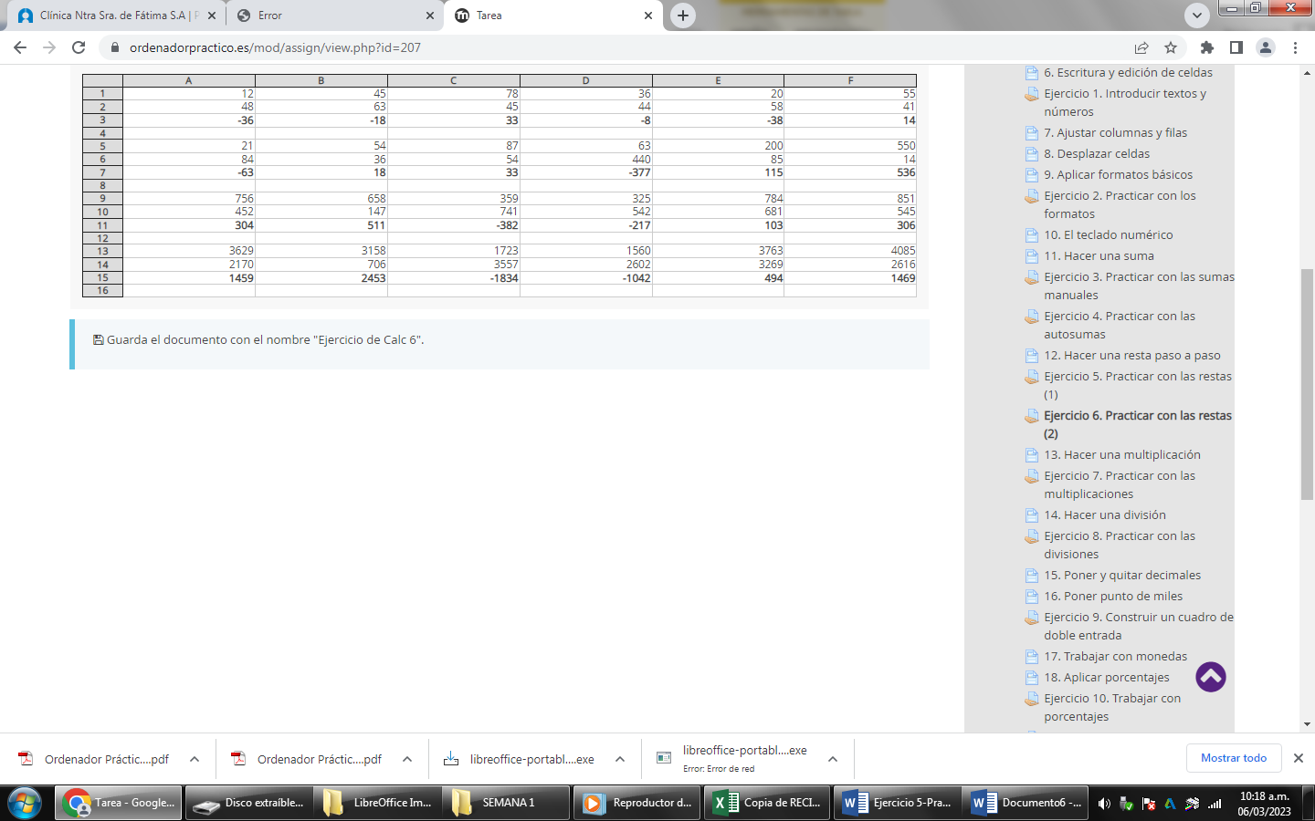
Guarda el documento con el nombre "Ejercicio de Restas".

